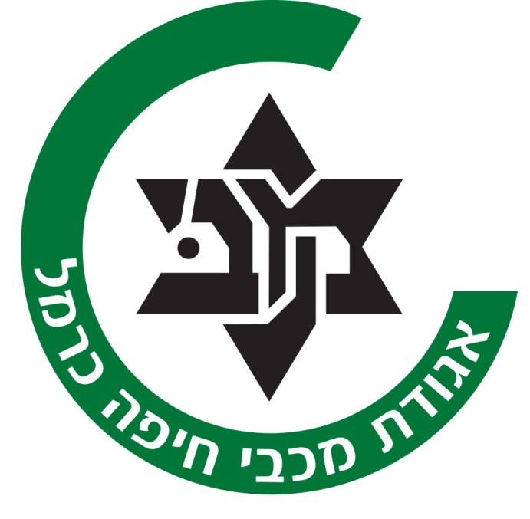 "אגודת מכבי-חיפה-כרמל שחמט"

הזמנה

תחרות שחמט אקטיבי פתוחה ארצית לכל הגילאים

שחמטאי/ת נכבד/ה
אנו מתכבדים להזמינכם להשתתף בתחרות שתיערך ב- 19/08/17
.במועדון השחמט של "אגודת מכבי-חיפה-כרמל", ברחוב ביכורים 19 חיפה
. (בסמוך לבריכת מכבי)
התייצבות לתחרות בשעה 10:00, הרשמות והגרלות בשעה 10:30-11:00
. תחילת התחרות בשעה 11:00
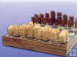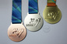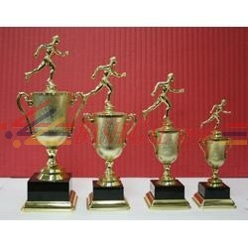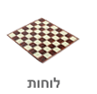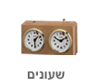
תנאי התחרות יהיו כמפורט להלן
תחרות שח אקטיבי פתוחה ארצית
יוענקו 3 פרסים כספים: פרס מקום 1: 600 ₪ ,מקום 2 :300 ₪ ,מקום 3: 150 ₪ .
מדובר בפרסים מובטחים במידה ויהיו נרשמים רבים הפרסים יוגדלו.
-יוענק פרס לשחקן/נית הנוער המצטיין/מצטיינת עד גיל 18-בתנאי שישחקו לפחות 7 שחקנים/שחקניות.
-יוענק פרס לשחקן/שחקנית המפתיע/ה של התחרות.
-יוענק פרס לסניור המצטיין 60+ בתנאי שישחקו לפחות 7 שחקנים/שחקניות.
-יוענק פרס לשחקן/שחקנית המצטיין/המצטיינת ממועדון מכבי חיפה-כרמל-בתנאי שישחקו לפחות 7 שחקנים/שחקניות.
עלות דמי השתתפות: לנרשמים מראש:מבוגר:60 ₪ ,בני נוער עד גיל 18/סניורים מגיל 60+ וכן חברי מועדון מכבי-חיפה כרמל-50 ₪ .
לנרשמים ביום התחרות תוספת תשלום של 10 ₪ .
ההרשמה ביום התחרות הינה על בסיס מקום פנוי בלבד.
שחקנים שאינם בעלי כרטיס שחמטאי ישלמו תוספת 40 ש"ח דמי דירוג באופן חד פעמי.
קצב המשחק:20 דקות למשחק+5 שניות למסע.
תוצאות התחרות מועברות לאיגוד השחמט ויעודכנו למד הכושר הישראלי.
התחרות תיערך במתכונת של 5 סיבובים שויצרים.
שיוויון נקודות בין שחקנים בסיום התחרות יוכרע לפי שיטת "בוכהולץ"
הפרסים הכספיים יחולקו באופן שווה בין השחקנים שצברו ניקוד זהה.
לפרטים נוספים והרשמה יש להתקשר לדימטרי - 052-8590709,ספיר-052-6102061.
הנהלת התחרות שומרת לעצמה את הזכות לערוך כל שינוי לפי שיקול דעתה.
בהצלחה לכולם! – מועדון השחמט מכבי חיפה-כרמל

